**PROJEKT: „LABIRINT“**

* Projekt „Labirint“ je zadan ________________, a potrebno ga je predati **_________________**
* Rješavanjem zadataka dovedi miša do sira. Zadatke riješi na posebnom papiru. Labirint ukrasi po želji.

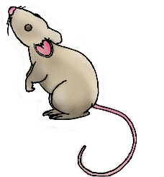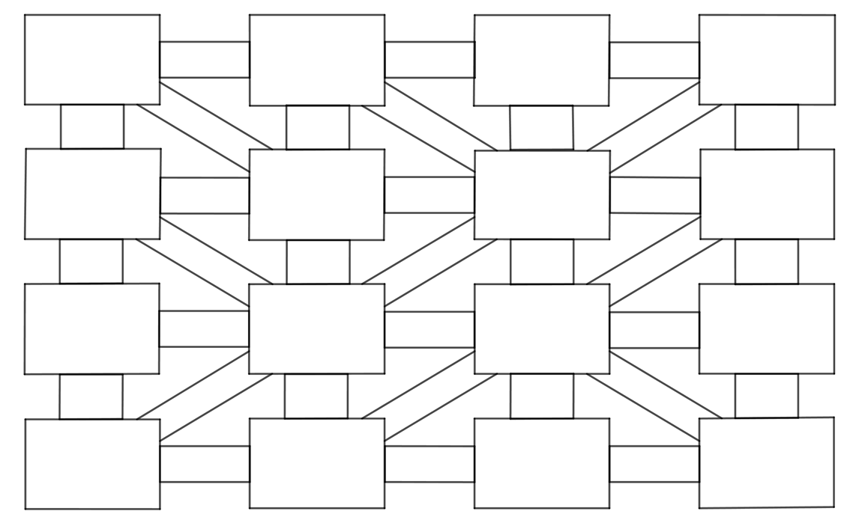



$$-5 -7$$

$$-5 < -7$$

$$-5 > -7$$

$$-2$$

$$-9+(-11)=$$

$$-19+(-7)=$$

$$-24+(-8)=$$

$$-36+(-51)=$$

$$-3+2=$$

$$-11 -11$$

$$-21 -20$$

$$-45 -39$$

$$-9+17=$$

$$18+(-6)=$$

$$25+(-36)=$$

$$9-13=$$

$$6-11=$$

$$-5-8=$$

$$-2$$

$-11=-11$

$$-24$$

$$-45>-39$$

$$-85$$

$$-17$$

$$-26$$

$$-22$$

$$-20$$

$$-1$$

$$-5$$

$$-4$$

$$-5$$

$$-13$$

$$-61$$

$$-87$$

-45 < -39

$$-21<-20$$

$$-15$$

$$-11$$

$$-12$$

$$24$$

$$-16$$

$$-32$$

$$12$$

$$-11<-11$$

$$-12$$

$$8$$

$$-8$$

$$-26$$